Отчет
об эффективности использовании оборудования комнаты
психологической разгрузки

Основные задачи сенсорной комнаты:
- Создание условий для совместного обучения детей – инвалидов и детей, не имеющих нарушений в развитии.
- Профилактика школьного переутомления, создание ощущения безопасности и защищенности, снижение нервного возбуждения и тревожности, активизация мозговой деятельности детей с ОВЗ, сохранение и укрепление здоровья.
- Занятия в сенсорной комнате проводятся с использованием специального оборудования как в индивидуальной, так и в групповой форме. Комнату посещают учащиеся всех уровней обучения.
- с помощью световой каскадирующей трубки дети с ОВЗ выполняют упражнения на развитие мелкой моторики: перебирают волокна, плетут из них косички и завязывают узелки. Это упражнение служит развитию мелкой моторики мышечных анализаторов, оказывает релаксационное воздействие;
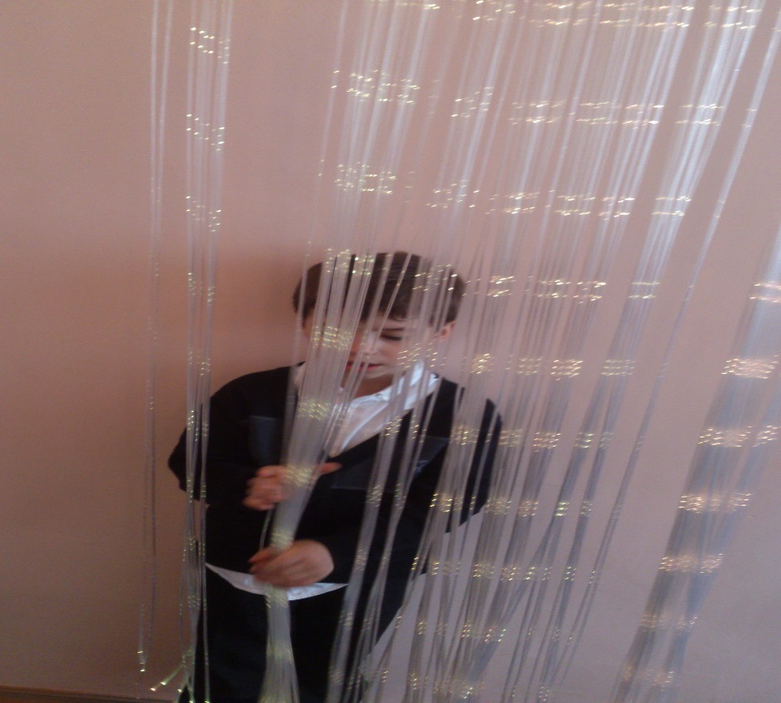
- для развития коммуникативных навыков; стимуляция зрительных и тактильных анализаторов; развития цветового восприятия; релаксационного эффекта используется воздушно-пузырьковая колонна с рыбками. Ребенок устраивается возле колонны, выбирает себе рыбку по цвету и наблюдает за подъемом и спусканием рыбки под воздействием воздуха. Прикоснувшись к трубке, ребенок чувствует мягкую вибрацию пузырьков. Безопасное угловое зеркало создает оптический эффект расширения пространства.
- для стимуляция зрительных и тактильных анализаторов, развития зрительной координации используется напольный ковер «Звездное небо».
Ребенка просят зрительно подсчитать количество звезд на панно – это способствует развитию зрительной координации, зрительному удержанию объекта, тренирует зоркость. Если не удается удержать количество звезд зрительно, можно подойти и сосчитать звезды на самом панно (упражнение «Звездочеты»);
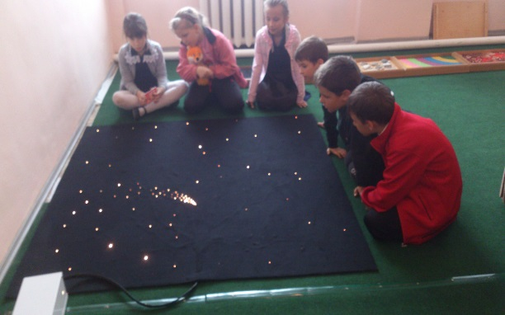
- для развития у детей внимательности, чувства равновесия, координации движений, оказывает оздоровительный эффект тактильных ощущений, профилактики плоскостопия используется сенсорная тропа. Ребенку предлагается пройти по тропе на счет, повернуться в обратную сторону и продолжить движение; произносятся звуки и на определенном звуке нужно остановиться и дотронуться пальцем до левого уха и т.д.;
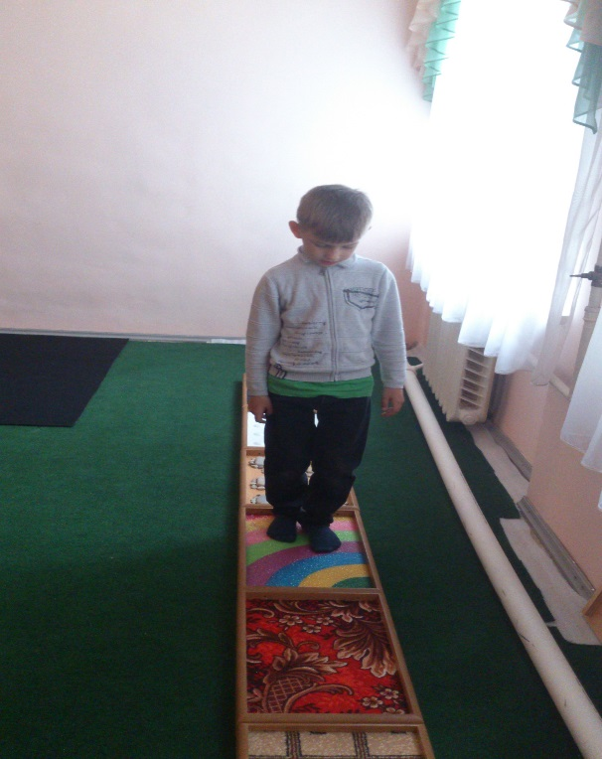
- световой модуль для рисования песком используется для развития внимания, творческого воображения и пространственной ориентировки. Ребенок рисует на песке героев сказок, растения, животных, погоду и т.д.; рисует предметы в разных частях светового модуля.
Для создания визуальных и звуковых эффектов на занятиях используются музыкальный центр, компьютер и интерактивная доска. Дети слушают музыку и представляют образы, которые затем описывают.
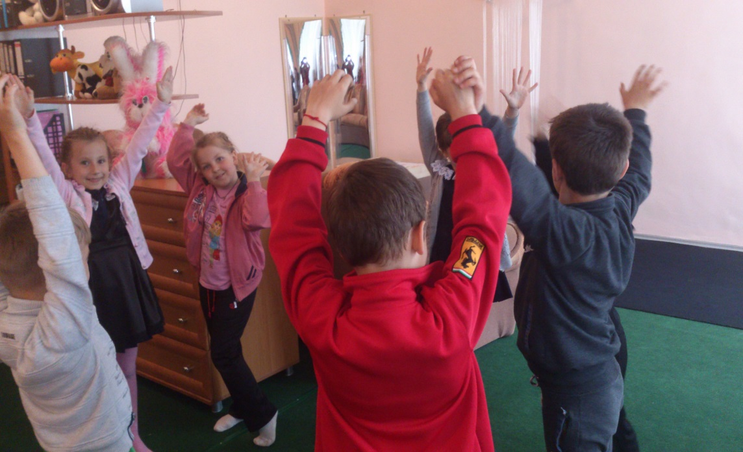
Сенсорная комната – это среда, состоящая из множества различного рода стимуляторов, которые воздействуют на органы зрения, слуха и вестибулярные рецепторы. Это - профилактическое средство школьного переутомления, особенно для младших школьников и детей с ОВЗ.

Педагог – психолог: /Мышкина Н.А/

